

Základní škola, Mateřská škola a Základní umělecká škola, Jablonec nad Jizerou

VY _32_INOVACE_11_Hydrosféra

Autor: | Mgr. Milan Javůrek
Anotace: | žáci si zopakují a procvičí probrané učivo. Pracují s doporučenými nebo volně zvolenými internetovými odkazy souvisejícími s tématem. Písemně odpovídají na vybrané otázky. Přiřazují k sobě správné dvojice. Doplňují světová „nej“ z hydrosféry a zároveň tato místa správně umisťují do slepé mapy světa. V závěru pracují se školním atlasem a doplňují získané informace do tabulky. K práci využívají PC nebo interaktivní tabuli.
Očekávaný výstup: | žáci si zopakují a procvičí probrané učivo a rozšíří si základní znalosti o tématu, zdokonalují si práci s textovým editorem (tvary, textová pole, obrázky) a internetem.
Klíčová slova: | hydrosféra, voda, ledovec, oceán
Druh učebního materiálu: | pracovní list s využitím PC nebo interaktivní tabule, internetu, atlasu, školní sešitu
Druh aktivity: | aktivita
Cílová skupina: | žáci
Stupeň a typ vzdělávání: | základní vzdělávání, 2. stupeň
Typická věková skupina: | 11 – 12 let

Pro práci využij tyto uvedené odkazy (je možné i jiné):

http://cs.wikipedia.org/wiki/Hydrosf%C3%A9ra
http://www.zemepis.com/hydros.php

Odpověz do rámečků na následující otázky:

- Co je to hydrosféra?

- Kolik % Země zabírá světový oceán?

- Vysvětli, jaký vliv má na světový oceán přitažlivost Měsíce k Zemi.

- Jak se nazývá místo, kde začíná proudit (téct) vodní tok?

- Vysvětli, co je to sněžná čára.

- Na jaké dva druhy dělíme podpovrchovou vodu?

- Jaký je hlavní rozdíl mezi průlivem a průplavem?

- Vysvětli, proč na oceánech vznikají velké ničivé vlny „tsunami“?

- Jak se nazývá území, ze kterého stéká voda do jedné řeky?

- Napiš k jakým účelům (cílům) se využívají přehradní nádrže. Známe alespoň čtyři účely.

Přirovnej k sobě pomocí šipek správně dvojice
Příkopová propadlina Černé jezero (v ČR)
Pozůstatek moře Crater Lake
Sopečný původ Bajkal
Ledovcový původ Kaspické moře
Rybník Orlík
Oceán Atlantik
Pevninský ledovec Rožmberk
Přehradní nádrž Dachstein

„Nej“ údaje z hydrosféry:
Doplň konkrétní názvy a poté místa (čísla v oranžových kroužcích) zanes pomocí vložených tvarů do slepé mapy světa:

- Největší oceán světa -
- Nejvodnatější řeka světa -
- Největší jezero světa (plochou) -
- Největší jezero světa (objemem vody) -
- Největší pevninský ledovec -

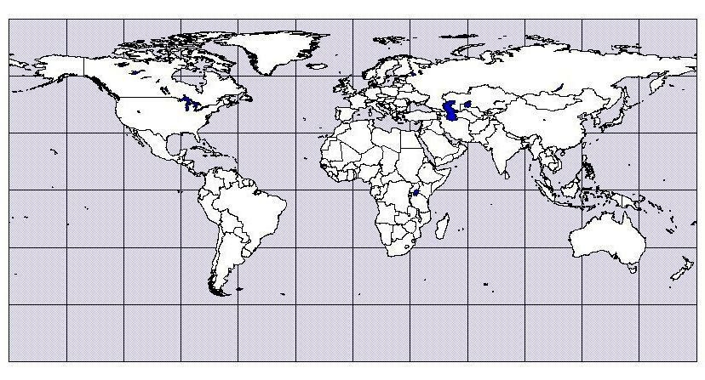
Slepá mapa světa
4
1
2
3
5

Pomocí školního atlasu (obecně zeměpisná mapa světa) vyhledej pojmy z hydrosféry a dopiš je do tabulky:

vnitřní moře | okrajová moře | poloostrovy | ostrovy

Použité zdroje:

Obrázek. Slepá mapa světa[cit. 2012–03–20]. Dostupné pod licencí Creative Commons na WWW:
<http://www.zemepis.com/images/slmapy/svet.jpg>

